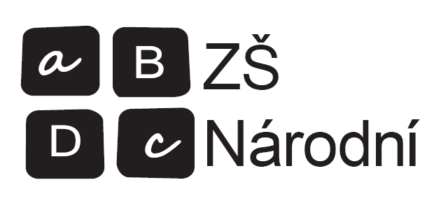
ZŠ a Montessori MŠ Prachatice, Národní 1018
školní rok 2024/2025
Nabídka zájmových kroužků (období říjen – květen) a náboženství
Kroužky | Vedoucí | Určeno pro | Poplatek za rok
Dovedné ruce (út 15.00-16.00) | p. Rathovská | 1.-2. ročník | 300 Kč
Výtvarný (st 15.00-16.00) | p.L.Škopková | 3.-5. ročník | 300 Kč
Vybíjená | Mgr.L.Dvořák | 4.-6. ročník | 300 Kč
Čtenářský/pohádkový kroužek (čt 15.00-16.00) | p.Reitingerová | 1.-3. ročník | 300 Kč
Sportovní hry (po 15.00-16.00) | p. Brychová | 1.-3. ročník | 300 Kč
Dopravní výchova | Mgr. L.Dvořák | 4.-6.. ročník | 300 Kč
Práce se dřevem 1x za 14 dní 2 hodiny – první schůzka 23.9., 15.00 dílna proti kuchňce | p.Dutka | 1.-9. ročník | 1000,- Kč
Florbal | Mgr. L.Dvořák | 7.-9.. ročník | 300 Kč
Deskové stolní hry | Mgr. L.Dvořák | 4.-6. ročník | 300 Kč
Sbor (po 14.00) | Mgr. H.Šimková | 5.-9. ročník | zdarma
Základy sportovní gymnastiky (po13.30) | Mgr. P.Jahnová | I.st. | 300 Kč
Zajímavé programování (st 14.30-15.30) | p.Louda | 1.-9. ročník | 300 Kč
Sboreček – (st 13.30 - 14.30) | Mgr.M.Zíková | 1.stupeň, MMŠ | zdarma
Dramatický kroužek (út 14.00) | Mgr. D.Zánová | 1.-5. ročník | zdarma
Keramika (1,5 hodinová dotace, materiál) – po | J.Sluková | Telefonická domluva 725 189 598 | 1000 Kč
Keramika (2 hodinová dotace, materiál) – po | J.Sluková | Telefonická domluva 725 189 598 | 1000 Kč
Německý jazyk (čt) | Mgr. H.Bolková | I.stupeň | 300 Kč
Rybolovná technika a Rybářský kroužek – první sctkání v úterý 10.9. 2024 od 17.00 na hřišti, domlouvání registrací a časů kroužků | p. Rieger | 1.-9. ročník | 100 Kč  + zápis Sdr. rybářů po složení zkoušek
Bezinka pro nejmenší Pá– 9.00-10.30 | Mgr. Jakubcová | v době přihlášení věk dítěte 1,5 – 3 roky | 1000 Kč
Atletika I.stupně (čt 13.40) - informace na první schůzce | Mgr. B.Hronová,  Mgr. N.Kašťák | 1.-3.ročník  4.-5.ročník | 300 Kč
Řečové dovednosti 1 - logopedická cvičení (čt 14.00) | Mgr. D.Zánová | 1.-2. třída | zdarma
Řečové dovednosti MŠ | J.Poláčková | MŠ Moontessori | zdarma
Nepovinné předměty
Náboženství II.st. (út 15.00) | Mgr. L. Hanžlová | 6.- 9. ročník | zdarma
Náboženství (út 1. skupina 12.05, 2.skupina 13.00) | Mgr. L. Hanžlová | 1.-5. | zdarma

Vyplněnou přihlášku odevzdejte do 10.9.2024 svému třídnímu učiteli.
Den, hodinu a místo konání kroužku upřesní vedoucí kroužku (pokud není již určeno). Na první zahajovací schůzce kroužku dostanou všichni zapsaní informace k platbě.

-------------------------------------------------------------------------------------------------------------------------------

ZŠ a Montessori MŠ Prachatice, Národní 1018
školní rok 2024/2025 – PŘIHLÁŠKA

Přihláška do kroužku
Přihlašuji se do nepovinného předmětu

Jméno žáka |  | Třída:
Podpis rodičů:

